AIDA-Formel
Vierstufiges Modell der Werbewirkung
Schon seit vielen Jahrzehnten wird die amerikanische AIDA-Formel zur Darstellung der Wirkungsabsichten von Werbung und damit auch zur Darstellung der Werbewirkung genutzt. Die AIDA-Formel wurde 1898 von E. St. Elmo Lewis zur Gliederung von Verkaufsgesprächen entwickelt.
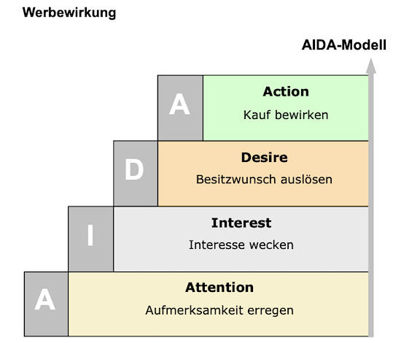
Die Werbewirkung basiert danach auf einem vierstufigen Prozess. Sie vollzieht sich in vier Stufen: "attract Attention, maintain Interest, create Desire and get Action".
Das ursprüngliche Modell wurde später um weitere Stufen, z. B. Confidence und Satisfaction ergänzt.
Auch wenn das AIDA-Modell heute als veraltet gilt, verdankt die AIDA-Formel es wohl gerade diesem Umstand, dass sie bis heute immer noch populär ist. Auch in der schulischen Werbetextanalyse hat die AIDA-Analyse zur Beschreibung des Funktionszusammenhangs der bildlichen und textlichen Elemente einer Werbeanzeige bei der Gestaltung der Werbebotschaft noch immer ihren mehr oder weniger festen Platz.
Attention
Werbung soll Aufmerksamkeit erregen und tut dies auf vielfältige Art und Weise. Sie kann dies mit Bild oder Text tun. Wenn sie die gesprochene oder geschriebene Sprache verwendet, erzeugt sie, so die Annahmen, von sich aus Aufmerksamkeit, das A aus der AIDA-Formel ergibt sich damit quasi umsonst. Denn, wie Perrin (2004) betont: "Geschriebenes verführt zum Anlesen, Gesprochenes zum Zuhören."
Angewendet auf das Betrachten einer Werbeanzeige wird, sofern bildliche Elemente vorhanden sind, eine bildliche Darstellung wohl zunächst die Aufgabe der Erregung von Aufmerksamkeit übernehmen (Blickfangfunktion).
Von Attention zu Interest
So "automatisch" wie bei der Erregung von Aufmerksamkeit, geht es beim Entstehen von Interesse, der nächsten Stufe des Modells nicht zu.
Interesse entsteht nämlich erst dann, wenn die Werbung über sich selbst hinausweist. Sie muss sich also auf etwas beziehen, was in der Wirklichkeit existiert oder so existieren könnte, um unser Interesse auszulösen.
Ein Bild, im Speziellen eine Produktabbildung einer Nivea-Creme-Dose z. B., allein reicht hierzu im Allgemeinen nicht aus. Wenn wir aber in einer Zeitungsbeilage zur Fußball-EM neben einer Abbildung der "Creme Q10" von Nivea den Text "Energie für Sofa-Kicker" lesen, wird unser Interesse am beworbenen Produkt von Nivea geweckt: Wir wollen wissen, was die Produktabbildung mit dem Text zu tun hat.
Ebenso verhält es sich, wenn uns ein Sony-Werbeplakat mit der Frage ins Grübeln bringt "Warum Dario Conti seine Lieblingstore in jedem Zimmer sehen kann".
In beiden Fällen entsteht das Interesse erst, wenn sich die Werbung auf bestimmte Ausschnitte der außersprachlichen Wirklichkeit bezieht.
- Wenn also im Falle der Niveacreme "Q10" auf "Coenzyme Q10" verwiesen wird, dann sollen wir annehmen, dass das Produkt auch dieses "Coenzym" enthält.
- Wenn in der Sony-Plakatwerbung von einem gewissen Herrn Conti die Rede ist, der "seine Lieblingstore" hinter jeder Tür genießen könne, sollen wir glauben, dass es diesen Herrn auch wirklich gibt.
Beim Betrachten einer Werbeanzeige kann es die Headline sein, von der in der Bild-Text-Kombination solche Wirkungen ausgehen.
Von Interest zu Desire
Aufmerksamkeit und gewecktes Interesse lösen aber per se noch keinen Besitzwunsch (Desire) aus. Denn: "Damit nun aber ein Desire keimen kann, muss das Verstehen zuerst über das Gesagte oder Geschriebene hinausreichen - man muss mehr verstehen, als dasteht." (Perrin 2004)
Dem Rezipienten der Nivea-Werbung muss also mithin klar werden, dass das Produkt nicht nur für die Europameisterschaft taugt, sondern auch noch danach.
Und hinsichtlich der Sony-Werbung muss er glauben, dass die angepriesene Videoanlage eben nicht nur Herrn Conti, sondern auch ihn selbst zufrieden stellen würde.
Von Desire zu Action
Den Übergang vom erzeugten Besitzwunsch (Desire) zum Kauf (Action) ermöglichen mitunter die weiteren Zusatzhinweise. Diese können Informationsmöglichkeiten durch das Internet, Postadresse, Telefonnummer etc. bereitstellen.
So waren bei den beiden dargestellten Fällen die Internetadressen so gesetzt sind, dass sie hinreichend auffällig waren. Diese Internetadressen enthalten im Klartext drei Befehle:
"Merken Sie sich die Adresse, wählen Sie sie an, und kaufen Sie die Produkte." (Perrin 2004)

Perrin, Daniel (2004): Lies mich. Sprache wirbt immer, mindestens für sich selbst, in: NZZ online, Neue Zürcher Zeitung, 29.06.04, http://www.nzz.ch/servlets/ch.nzz.newzz.DruckformatServlet?url=/2004/06/29/hx/article9NXE1.nzzoml, 5.8.04
Arbeitsanregungen
- Stellen Sie dar, was man unter der AIDA-Formel versteht.
- Zeigen Sie an einem der genannten Beispiele oder an einem Beispiel Ihrer Wahl auf, wie das Modell eines linearen Werbewirkungsprozesses verlaufen soll.

